Проект вносится Главой Промышленного внутригородского района городского округа Самара
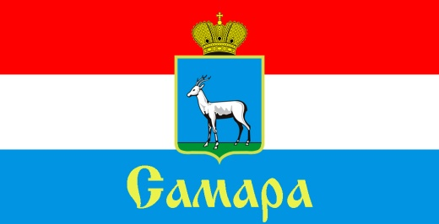
СОВЕТ ДЕПУТАТОВ
ПРОМЫШЛЕННОГО ВНУТРИГОРОДСКОГО РАЙОНА ГОРОДСКОГО ОКРУГА САМАРА

443009, г. Самара, ул. Краснодонская, 32, Тел.(846) 995-99-61

РЕШЕНИЕ

от «____» ____________ 2021 г. № _____

О внесении изменений в Положение «О порядке и условиях приватизации муниципального имущества Промышленного внутригородского района городского округа Самара», утвержденное Решением Совета депутатов Промышленного внутригородского района городского округа Самара от 13 апреля 2016 года № 36

Рассмотрев представленный Главой Промышленного внутригородского района городского округа Самара проект решения Совета депутатов Промышленного внутригородского района городского округа Самара «О внесении изменений в Положение «О порядке и условиях приватизации муниципального имущества Промышленного внутригородского района городского округа Самара», утвержденное Решением Совета депутатов Промышленного внутригородского района городского округа Самара от 13 апреля 2016 года № 36», в соответствии с Федеральным законом от 06 октября 2003 года № 131-ФЗ «Об общих принципах организации местного самоуправления в Российской Федерации», Законом Самарской области от 30 марта 2015 года № 23 – ГД «Об осуществлении местного самоуправления на территории городского округа Самара Самарской области» и Уставом Промышленного внутригородского района городского округа Самара Самарской области, Совет депутатов Промышленного внутригородского района городского округа Самара

Р Е Ш И Л:

1. Внести в Положение «О порядке и условиях приватизации муниципального имущества Промышленного внутригородского района городского округа Самара», утвержденное Решением Совета депутатов Промышленного внутригородского района городского округа Самара от 13 апреля 2016 года № 36 (далее – Положение) следующие изменения:
1.1. в пункте 1.1 Положения слова «Постановлением Правительства Российской Федерации от 22 июля 2002 года № 549 «Об утверждении Положений об организации продажи государственного или муниципального имущества посредством публичного предложения и без объявления цены», Постановлением Правительства Российской Федерации от 12 августа 2002 года № 584 «Об утверждении Положения о проведении конкурса по продаже государственного или муниципального имущества», Постановлением Правительства Российской Федерации от 12 августа 2002 года № 585 «Об утверждении Положения об организации продажи государственного или муниципального имущества на аукционе и Положения об организации продажи находящихся в государственной или муниципальной собственности акций открытых акционерных обществ на специализированном аукционе,» заменить словами «Постановлением Правительства Российской Федерации от 27 августа 2012 №860 «Об организации и проведении продажи государственного или муниципального имущества в электронной форме»,».
1.2. по тексту Положения слова «Глава Администрации» заменить словами «Глава Промышленного внутригородского района» в соответствующих падежах.
2. Официально опубликовать настоящее Решение.
3. Настоящее Решение вступает в силу со дня его официального опубликования.

Глава Промышленного

внутригородского района А.С. Семенов

Председатель
Совета депутатов И.С. Шевцов

